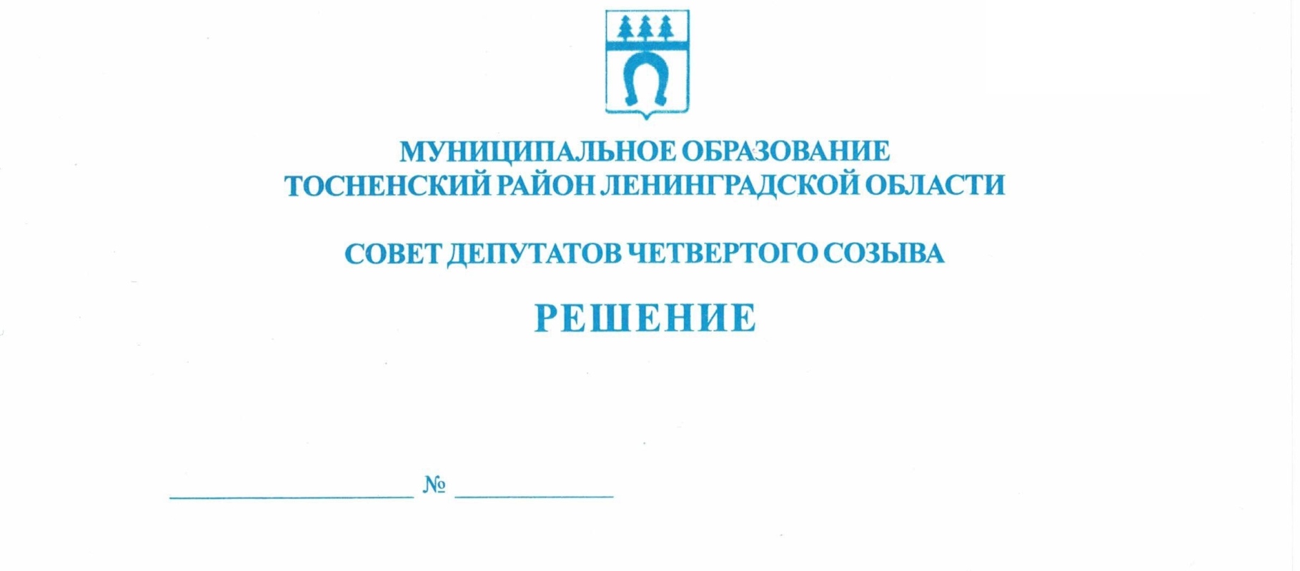

28.01.2020 38

О внесении изменений в Устав муниципального образования
Тосненский район Ленинградской области

В соответствии с Федеральным законом от 06.10.2003 № 131-ФЗ «Об общих принципах организации местного самоуправления в Российской Федерации», Уставом муниципального образования Тосненский район Ленинградской области, принимая во внимание результаты публичных слушаний от 27 января 2020 года по проекту решения совета депутатов муниципального образования Тосненский район Ленинградской области «О внесении изменений в Устав муниципального образования Тосненский район Ленинградской области», в целях приведения Устава муниципального образования Тосненский район Ленинградской области в соответствие с действующим законодательством совет депутатов муниципального образования Тосненский район Ленинградской области

РЕШИЛ:

1. Внести следующие изменения в Устав муниципального образования Тосненский район Ленинградской области, утвержденный решением совета депутатов муниципального образования Тосненский район Ленинградской области от 15.12.2015 № 70, зарегистрированный Управлением Министерства юстиции Российской Федерации 29 января 2016 года, государственный регистрационный номер RU475170002016001, с изменениями, внесенными решениями совета депутатов муниципального образования Тосненский район Ленинградской области от 23.06.2017 № 140, зарегистрированными Главным управлением Министерства юстиции Российской Федерации по Ленинградской области 27 июля 2017 года, государственный регистрационный номер RU 475170002017001; от 30.05.2018 № 192, зарегистрированными Главным управлением Министерства юстиции Российской Федерации по Ленинградской области 12 июля 2018 года, государственный регистрационный номер RU 475170002018001; от 26.06.2019 № 252, зарегистрированными Главным управлением Министерства юстиции Российской Федерации по Ленинградской области 07 августа 2019 года, государственный регистрационный номер RU 475170002019001:
1.1. Пункт 17 части 1 статьи 4 дополнить словами «, выдача градостроительного плана земельного участка, расположенного на межселенной территории».
1.2. В части 2 статьи 21 слова «, осуществляемые на постоянной основе,» исключить;
1.3. Первое предложение в части 3 статьи 22 изложить в следующей редакции: «глава Тосненского района осуществляет свои полномочия на непостоянной основе.».
1.4. Пункт 2 части 2 статьи 23 после слов «деятельности совета депутатов» дополнить словами «, муниципальных служащих, замещающих должности муниципальной службы, учреждаемых для непосредственного обеспечения полномочий главы Тосненского района, путем заключения трудового договора на срок полномочий главы Тосненского района».
2. Направить настоящее решение на государственную регистрацию в территориальный орган уполномоченного федерального органа исполнительной власти в сфере регистрации уставов муниципальных образований.
3. Главе муниципального образования Тосненский район Ленинградской области обеспечить официальное опубликование и обнародование настоящего решения после его государственной регистрации в установленный законом срок.

Глава муниципального образования В.В. Захаров

Федосеева Мария Сергеевна
22 га

